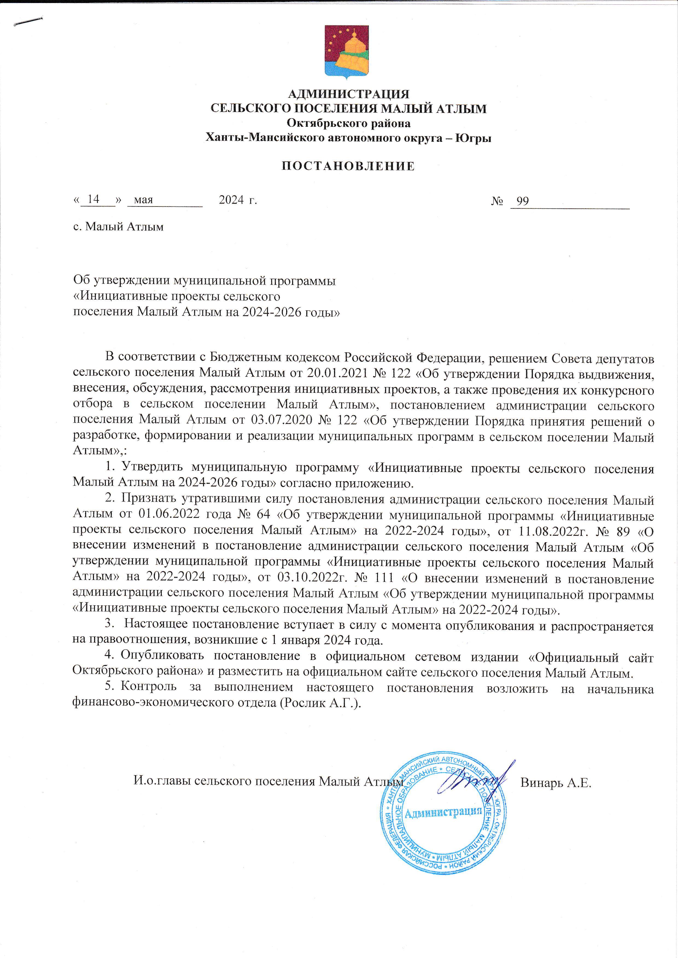
Приложение
к проекту постановлению администрации
сельского поселения Малый Атлым
от «14»_мая_2024 г. № 99

Муниципальная программа
«Инициативные проекты сельского поселения Малый Атлым на 2024-2026 годы»
(далее – Программа)

Паспорт Программы «Инициативные проекты сельского поселения Малый Атлым на 2024-2026 годы»

Наименование муниципальной программы | «Инициативные проекты сельского поселения Малый Атлым на 2024-2026 годы»
Дата утверждения муниципальной программы (наименование и номер соответствующего нормативного правового акта) | Постановление администрации сельского поселения Малый Атлым от 14.05.2024 г. № 99
Ответственный исполнитель  муниципальной программы | Администрация сельского поселения Малый Атлым
Соисполнители муниципальной программы | -
Цели муниципальной программы | Создание условий для развития институтов гражданского общества и реализации гражданских инициатив в сельском поселении Малый Атлым
Задачи муниципальной программы | - Развитие гражданских инициатив на территории муниципального образования сельское поселение Малый Атлым  - Реализация инициативных проектов сельского поселения Малый Атлым
Основные мероприятия | Реализация социально значимых инициативных проектов на территории муниципального образования сельское поселение Малый Атлым
Целевые показатели муниципальной программы | N п/п | Наименование целевого показателя |  | Значение показателя по годам
Целевые показатели муниципальной программы |  |  |  | 2024 | 2025 | 2026 | На момент окончания реализации муниципальной программы
Целевые показатели муниципальной программы | 1 | Увеличение количества реализованных инициативных проектов, (ед.) |  | 1 | 1 | 1 | 3
Целевые показатели муниципальной программы | 2 | Обеспечение доли инициативных проектов, реализованных на условиях софинансирования из бюджета автономного округа, местного бюджета с привлечением инициативных платежей, на уровне не менее 100% ежегодно |  | 0 | 100% | 100% | 100%
Сроки реализации муниципальной программы | 2024-2026 годы
Параметры финансового обеспечения муниципальной программы |  |  | Расходы по годам (тыс. рублей)
 |  |  | Всего, тыс. руб. |  | 2024 г., тыс. руб. | 2025 г., тыс. руб. | 2026 г., тыс. руб.
 | всего |  | 3721,57 |  | 3721,57 | 0,0 | 0,0
 | федеральный бюджет |  | 0,0 |  | 0,0 | 0,0 | 0,0
 | бюджет автономного округа |  | 0,0 |  | 0,0 | 0,0 | 0,0
 | бюджет Октябрьского района |  | 0,0 |  | 0,0 | 0,0 | 0,0
 | местный бюджет |  | 3595,57 |  | 3595,57 | 0,0 | 0,0
 | иные источники финансирования |  | 126,0 |  | 126,0 | 0,0 | 0,0

Раздел 1. О стимулировании инвестиционной и инновационной деятельности, развитие конкуренции и негосударственного сектора экономики

Одним из приоритетов государственной политики, определенных в Концепции развития и регулирования инициативного проектирования в Российской Федерации, является развитие существующих практик инициативного бюджетирования и появление новых, основанных на участии населения, юридических лиц и индивидуальных предпринимателей в инициативных проектах.
Инициативные проекты - проекты, разработанные и выдвинутые в соответствии со ст. 26.1 Федерального закона от 06.10.2003 № 131-ФЗ «Об общих принципах организации местного самоуправления» в целях реализации на территории, части территории сельского поселения Малый Атлым (далее – поселение) мероприятий, имеющих приоритетное значение для жителей поселения, по решению вопросов местного значения поселения или иных вопросов, право решения которых предоставлено органам местного самоуправления поселения, отобранных в соответствии с порядком проведения муниципального конкурса инициативных проектов в сельском поселении Малый Атлым в соответствии с решением Совета депутатов сельского поселения Малый Атлым от 20.01.2021 № 122 «Об утверждении Порядка выдвижения, внесения, обсуждения, рассмотрения инициативных проектов, а также проведения их конкурсного отбора в сельском поселении Малый Атлым».
Инициативное бюджетирование создает возможности для более эффективного управления местными бюджетами с участием населения, юридических лиц и индивидуальных предпринимателей, формируются условия для проявления ими инициативы на всех этапах решения вопросов местного значения: жители получают возможность формулировать актуальные проекты, участвовать в определении параметров проектов, контролировать конкурсные процедуры и ход практической реализации проектов. Таким образом, обеспечивается выбор приоритетов расходования бюджетных средств для решения вопросов местного значения поселения.
Софинансирование инициативных проектов населением, юридическими лицами и индивидуальными предпринимателями – фактор их осознанного выбора в привлечении средств на решение вопросов местного значения поселения, формирование гражданского общества. Региональный и муниципальный конкурсы инициативных проектов направлен на поддержку поселений в осуществлении местного самоуправления посредством определения социально значимых проектов на территории поселения с привлечением финансового и нефинансового вклада физических и юридических лиц, индивидуальных предпринимателей.
Участие в региональном конкурсе инициативных проектов поселения регулируется постановлениями Правительства Ханты-Мансийского автономного округа – Югры от 10.11.2023 № 546-п "О государственной программе Ханты-Мансийского автономного округа - Югры «Развитие гражданского общества», от 27.12.2021 № 598-п «О мерах по реализации государственной программы Ханты-Мансийского автономного округа – Югры «Развитие гражданского общества», приказом Департамента общественных и внешних связей Ханты-Мансийского автономного округа – Югры от 11.01.2021 № 1-нп «Об утверждении Положения о региональном конкурсе инициативных проектов».

Раздел 2. Механизм реализации мероприятий муниципальной программы

Реализацию муниципальной программы осуществляет ответственный исполнитель – администрация сельского поселения Малый Атлым.
Механизм реализации муниципальной программы представляет собой комплекс мер, направленных на создание условий для развития гражданских инициатив в сельском поселении Малый Атлым, включая организацию, финансирование мероприятий, направленных на развитие гражданского общества и информирование общественности о ходе и результатах ее реализации.
Механизм реализации муниципальной программы включает:
- формирование (уточнение) основных мероприятий с уточнением затрат по проектам в соответствии с мониторингом фактически достигнутых целевых показателей реализации муниципальной программы;
- выполнение основных мероприятий муниципальной программы в установленные сроки;
- заключение муниципальных контрактов на закупку товаров, услуг, работ для муниципальных нужд в порядке, установленном законодательством Российской Федерации;
- разработка и принятие муниципальных правовых актов, договоров, протоколов о намерениях и иных документов, необходимых для выполнения муниципальной программы;
- ежегодное уточнение перечня программных мероприятий на очередной финансовый год и плановый период и затрат по ним в соответствии с мониторингом фактически достигнутых и целевых показателей реализации муниципальной программы;
- информирование населения поселения о ходе и результатах реализации, финансирования программных мероприятий;
- организация и проведение ежегодного конкурса инициативных проектов сельского поселения Малый Атлым;
- обеспечение управления муниципальной программой и эффективное использование выделенных средств;
- представление отчетов о выполнении муниципальной программы.
Ответственный исполнитель муниципальной программы, соисполнитель осуществляют:
- в пределах своих полномочий разработку проектов муниципальных правовых актов, необходимых для реализации муниципальной программы;
- координацию деятельности по реализации инициативных проектов муниципальной программы;
- формирование основных мероприятий муниципальной программы на очередной финансовый год и внесение изменений в муниципальную программу;
- мониторинг и оценку результативности основных мероприятий, обеспечивает при необходимости их корректировку;
- контроль выполнения основных мероприятий муниципальной программы;
- подготовку отчета о ходе реализации муниципальной программы и использовании финансовых средств;
- проведение ежеквартальной и ежегодной оценки эффективности реализации муниципальной программы.
Формирование конкурсных заявок, участие в конкурсе по их отбору, реализация проектов, отобранных на конкурсной основе, финансовое обеспечение мероприятий муниципальной программы осуществляется в соответствии с решением Совета депутатов сельского поселения Малый Атлым от 20.01.2021 № 122 «Об утверждении Порядка выдвижения, внесения, обсуждения, рассмотрения инициативных проектов, а также проведения их конкурсного отбора в сельском поселении Малый Атлым».
Администрирование средств, поступающих на лицевой счет бюджета сельского поселения от населения, юридических лиц и индивидуальных предпринимателей, осуществляется главным администратором (далее - ФЭО) доходов бюджета сельского поселения Малый Атлым с разбивкой в разрезе объектов и форм отчетностей, заявки по которым прошли конкурсный отбор и выбраны для реализации муниципальной программы. Средства, поступающие на счет, имеют статус безвозмездных поступлений.
Принятие средств на реализацию муниципальной программы от населения, юридических лиц и индивидуальных предпринимателей осуществляется администратором средств бюджета сельского поселения Малый Атлым. Поступление инициативных платежей в сумме больше запланированного бюджетом инициативного проекта и представленные из бюджета Октябрьского района в бюджет поселения субсидии местному бюджету из бюджета Ханты – Мансийского автономного округа – Югры на реализацию инициативного проекта – победителя регионального, в том числе межбюджетные трансферты из бюджета Октябрьского района, высвободившиеся по результатам проведения закупок, могут быть направлены на выполнение дополнительных работ по проекту победителя конкурсного отбора, на изменение состава и объема работ по протокольному согласованию с инициаторами проекта.
Расходование средств осуществляется в соответствии с заключенными муниципальными контрактами в рамках законодательства Российской Федерации о контрактной системе в сфере закупок товаров, работ, услуг для обеспечения государственных (муниципальных) нужд.
Ответственный исполнитель муниципальной программы осуществляет уточнение мероприятий и размера финансового обеспечения муниципальной программы в случае, если инициативный проект стал победителем регионального конкурса инициативных проектов, в соответствии с Порядком предоставления субсидии из бюджета Ханты-Мансийского автономного округа - Югры местным бюджетам на реализацию инициативных проектов, утвержденным Правительства Ханты-Мансийского автономного округа – Югры от 27.12.2021 № 598-п «О мерах по реализации государственной программы Ханты-Мансийского автономного округа – Югры «Развитие гражданского общества».
Реализация инициативного проекта – победителя регионального конкурса инициативных проектов осуществляется через предоставление из бюджета Октябрьского района поселениям субсидии местному бюджету поселения, в соответствии с заключенными соглашениями о передаче субсидии на реализацию инициативных проектов, отобранных по результатам регионального конкурса Ханты – Мансийского автономного округа - Югры.
Реализация инициативного проекта – победителя муниципального конкурса инициативных проектов осуществляется через предоставление из бюджета Октябрьского района поселениям субсидии местному бюджету поселения, в том числе межбюджетных трансфертов, в соответствии с заключенными соглашениями о передаче субсидии на реализацию инициативных проектов, в том числе межбюджетных трансфертов отобранных по результатам муниципального конкурса.

Таблица 1

Распределение финансовых ресурсов муниципальной программы

N структурного элемента (основного мероприятия) | Структурный элемент (основное мероприятие) муниципальной программы | Ответственный исполнитель/  Соисполнитель | Источники финансирования | Финансовые затраты на реализацию (тыс. рублей)
 |  |  |  | всего | в том числе
 |  |  |  |  | 2024 г. | 2025 г. | 2026 г.
1 | 2 | 3 | 4 | 5 | 6 | 7 | 8
Основное мероприятие «Реализация социально значимых инициативных проектов на территории муниципального образования сельское поселение Малый Атлым»
1.1 | Расходы на обеспечение организации выдвижения, внесения, обсуждения, рассмотрения инициативных  проектов, а также проведения их конкурсного отбора | Администрация сельского поселения Малый Атлым | Всего, в том числе: | 3721,57 | 3721,57 | 0,0 | 0,0
1.1 |  | Администрация сельского поселения Малый Атлым | федеральный бюджет | 0,0 | 0,0 | 0,0 | 0,0
1.1 |  | Администрация сельского поселения Малый Атлым | бюджет автономного округа | 0,0 | 0,0 | 0,0 | 0,0
1.1 |  | Администрация сельского поселения Малый Атлым | бюджет Октябрьского района | 0,0 | 0,0 | 0,0 | 0,0
1.1 |  | Администрация сельского поселения Малый Атлым | местный бюджет | 3595,57 | 3595,57 | 0,0 | 0,0
1.1 |  | Администрация сельского поселения Малый Атлым | иные источники финансирования | 126,0 | 126,0 | 0,0 | 0,0
1.2 | Расходы на обеспечение доли инициативных проектов на условиях софинансирования из бюджета автономного округа, местного бюджета, с привлечением инициативных платежей на уровне не менее 100% | Администрация сельского поселения Малый Атлым | Всего, в том числе: | 0 | 0 | 0 | 0
1.2 |  | Администрация сельского поселения Малый Атлым | федеральный бюджет | 0 | 0 | 0 | 0
1.2 |  | Администрация сельского поселения Малый Атлым | бюджет автономного округа | 0 | 0 | 0 | 0
1.2 |  | Администрация сельского поселения Малый Атлым | бюджет района | 0 | 0 | 0 | 0
1.2 |  | Администрация сельского поселения Малый Атлым | местный бюджет | 0 | 0 | 0 | 0
1.2 |  | Администрация сельского поселения Малый Атлым | иные источники финансирования | 0 | 0 | 0 | 0
Всего по муниципальной программе:  «Реализация социально значимых инициативных проектов на территории муниципального образования сельское поселение Малый Атлым» |  |  | Всего, в том числе: | 3721,57 | 3721,57 | 0,0 | 0,0
 |  |  | федеральный бюджет | 0,0 | 0,0 | 0,0 | 0,0
 |  |  | бюджет автономного округа | 0,0 | 0,0 | 0,0 | 0,0
 |  |  | бюджет Октябрьского района | 0,0 | 0,0 | 0,0 | 0,0
 |  |  | местный бюджет | 3595,57 | 3595,57 | 0,0 | 0,0
 |  |  | иные источники финансирования | 126,0 | 126,0 | 0,0 | 0,0

Таблица 2

Перечень возможных рисков при реализации муниципальной программы и мер по их преодолению

№ п/п | Описание риска | Меры по преодолению рисков
1 | 2 | 3
1. | Правовые риски: изменения федерального и регионального законодательства в сфере реализации муниципальной программы | В целях минимизации правовых рисков предполагается:  Осуществление мониторинга изменения федерального и регионального законодательства с оценкой возможных последствий. Актуализация нормативно-правовых актов органов местного самоуправления сельского поселения Малый Атлым в сфере реализации муниципальной программы.
2. | Финансовые риски: удорожание стоимости товаров (услуг), непрогнозируемые инфляционные процессы, что также может повлиять на сроки, объем и качество выполнения мероприятий муниципальной программы | В целях минимизации финансовых рисков предполагается:  а) определение первоочередных (приоритетных) направлений, связанных с достижением установленных целевых показателей, в пределах утвержденного (доведенного) объема финансирования по муниципальной программе;  б) планирование бюджетных расходов с применением методик оценки эффективности бюджетных расходов
3. | Административные риски, связанные с невыполнением  или ненадлежащим выполнением обязательств поставщиками и подрядчиками работ по реализации  мероприятий Программы. | В целях минимизации (снижения) административных рисков планируется:  а) публикация отчетов о ходе реализации Программы;  б) мониторинг реализации Программы;  в) своевременная корректировка программных мероприятий Программы.

Таблица 3
Направления мероприятий муниципальной программы

N  структурного элемента (основного мероприятия) | Наименование  структурного элемента (основного мероприятия) | Направления расходов структурного элемента (основного мероприятия) | Наименование порядка, номер приложения (при наличии)
1 | Реализация социально значимых инициативных проектов на территории муниципального образования сельское поселение Малый Атлым | Инициативный проект «Детская игровая площадка в с. Большой Атлым» | решение Совета депутатов сельского поселения Малый Атлым от 20.01.2021 № 122 «Об утверждении Порядка выдвижения, внесения, обсуждения, рассмотрения инициативных проектов, а также проведения их конкурсного отбора в сельском поселении Малый Атлым»
Цели: | Создание условий для развития институтов гражданского общества и реализации гражданских инициатив в сельском поселении Малый Атлым
Задачи: | - Развитие гражданских инициатив на территории муниципального образования сельское поселение Малый Атлым  - Реализация инициативных проектов сельского поселения Малый Атлым

